|  |  |
| --- | --- |
| **Пункт повестки дня**: **ADM 1** | **Документ C23/50-R** |
| **12 июня 2023 года** |
| **Оригинал: английский** |
|  |  |
| Отчет Генерального секретаря | |
| ПЛАН ТРАНСФОРМАЦИИ ПРОЦЕССА УПРАВЛЕНИЯ ФИНАНСАМИ | |
| **Назначение**  Цель настоящего документа – предоставить Совету МСЭ дорожную карту для реформирования процессов и структуры управления финансами во исполнение [Резолюции 1412 (C23-EXT)](https://www.itu.int/md/S22-CEXT23-C-0006/en) Совета, в которой содержится решение просить Генерального секретаря принять меры для укрепления управления финансами и представить отчет о принятых мерах сессии Совета 2023 года.  **Необходимые действия Совета**  Совету предлагается **принять к сведению** настоящий отчет.  **Соответствующая увязка со Стратегическим планом**  Средства достижения целей: развитие людских ресурсов и совершенствование процесса трансформации, мобилизация ресурсов.  **Финансовые последствия**  Финансовые последствия, связанные с этим планом, рассматриваются как часть общей дорожной карты трансформации для достижения организационной эффективности (см. Документ [C23/52](https://www.itu.int/md/S23-CL-C-0052/en)).  __________________  **Справочные материалы**  [*Резолюция 1412 (C23-EXT) Совета*](https://www.itu.int/md/S22-CEXT23-C-0006/en) *Дорожная карта трансформации для достижения организационной эффективности (*[*C23/52*](https://www.itu.int/md/S23-CL-C-0052/en)*)* [*Резолюция 151 (Пересм. Бухарест, 2022 г.)*](https://www.itu.int/en/council/Documents/basic-texts-2023/RES-151-R.pdf) *Полномочной конференции о совершенствовании в МСЭ управления, ориентированного на результаты Отчет о выполнении Плана действий по управлению рисками (*[*C20/61*](https://www.itu.int/md/S20-CL-C-0061/en)*) Рек. 2022/6 (*[*Дополнительный документ 1 к Документу C22/22*](https://www.itu.int/md/S22-CL-C-0022/en)*) IMAC Невыполненные рекомендации Внешнего аудитора (*[*C22/101*](https://www.itu.int/md/S22-CL-C-0101/en)*)* | |

# 1 Введение

A) Для чего нужен план финансовой трансформации

1.1 В Резолюции 1412 (C23-EXT) Совета МСЭ были рассмотрены финансовые трудности, связанные с исполнением бюджета на 2022 год, и отмечена необходимость повышения эффективности процесса управления финансами, которая стала очевидной ввиду сложившейся ситуации. В этой Резолюции Совет принял решение поручить Генеральному секретарю принять меры по укреплению управления финансами и представить отчет о принятых мерах сессии Совета 2023 года.

1.2 Для выполнения поручений Совета, изложенных в Резолюции 1412 (C23-EXT), необходимо, чтобы соответствующие финансовые системы, процессы, Финансовый регламент и Финансовые правила МСЭ были пересмотрены, обновлены и изменены с учетом примеров передового опыта всей системы Организации Объединенных Наций.

1.3 В ходе мероприятия по определению концепции, проведенного при активном участии более 60 сотрудников МСЭ, неофициальных консультаций Генерального секретаря с внешними заинтересованными сторонами МСЭ и выездного совещания старших руководителей МСЭ, вопросы управления финансами в МСЭ рассматривались в более широком контексте организационной эффективности, в результате чего были выявлены многочисленные проблемы в структуре управления финансами МСЭ, что нашло свое отражение в общей дорожной карте трансформации для достижения организационной эффективности (см. Документ [C23/52](https://www.itu.int/md/S23-CL-C-0052/en)).

1.4 Исходя из вышесказанного, Генеральный секретарь ввела в действие план финансовой трансформации, чтобы разработать дорожную карту для проведения реформ в рамках общей дорожной карты трансформации для достижения организационной эффективности.

B) Проблемы, связанные с исполнением бюджета

1.5 В течение последних пяти лет исполнение бюджета становилось все более трудной задачей, а доходы по линии возмещения затрат постепенно снижались и постоянно оказывались ниже запланированного в бюджете уровня.

1.6 На Рисунке 1 показана динамика результатов исполнения бюджета с 2016 по 2022 год. С 2019 года ситуация постепенно ухудшалась из-за сокращения доходов по линии возмещения затрат, что не позволяло МСЭ осуществлять свою программу и деятельность в соответствии с утвержденным бюджетом, как это было в 2020 и 2022 годах, когда расходы превышали доходы.

РИСУНОК 1

Доходы и расходы, 2016−2022 гг.  
(тыс. шв. фр.)

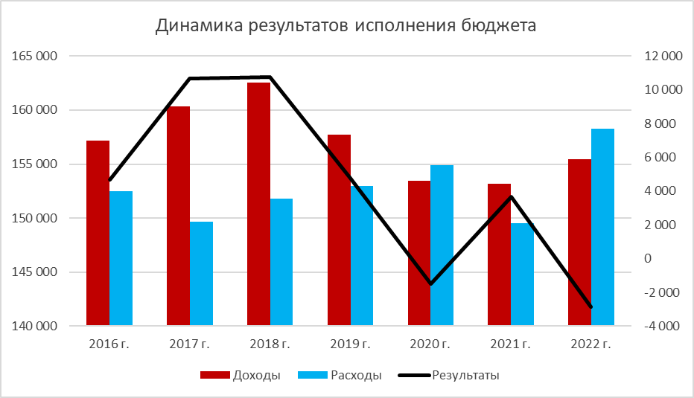

1.7 На Рисунке 2 показана динамика доходов по линии основных компонентов возмещения затрат, т. е. продажа публикаций, обработка заявок на регистрацию спутниковых сетей, плата за UIFN и IIN и ITU Telecom, с 2016 г. по 2022 г. Доходы резко сократились по сравнению с бюджетной сметой.

РИСУНОК 2

Возмещение затрат: сравнение сумм, предусмотренных в бюджете,   
с фактическим результатом, 2016−2022 гг.  
(тыс. шв. фр.)

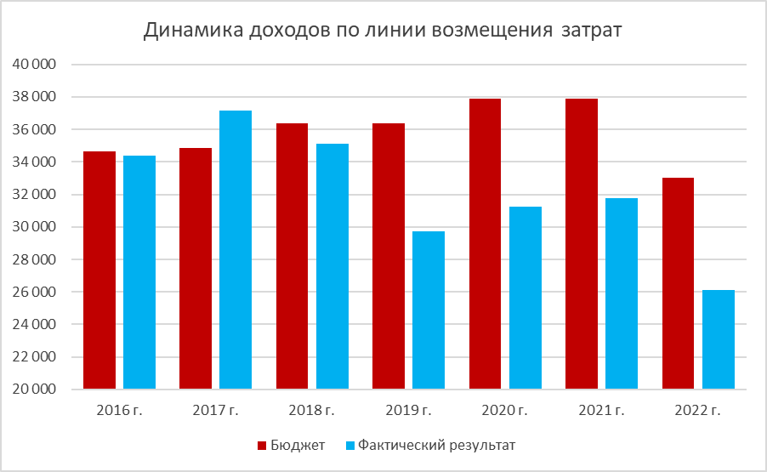

1.8 Более того, нулевой номинальный рост, в условиях которого МСЭ работает с 2006 года, постепенно свел на нет все резервы, которые можно было использовать при исполнении бюджета. Кроме того, 5-процентный коэффициент вакантных должностей, применяемый ко всем должностям в МСЭ, также негативно сказался на исполнении бюджета.

C) Цели и задачи плана

1.9 Как указано в общей дорожной карте трансформации для достижения организационной эффективности, в ходе мероприятия по определению концепции были выдвинуты многочисленные предложения и пожелания по улучшению и укреплению структуры управления финансами и служебной деятельностью МСЭ.

1.10 Для того чтобы гарантировать достижение масштабных целей Союза по обеспечению универсальной возможности установления соединений и устойчивой цифровой трансформации, Генеральный секретарь обратилась к финансовым службам МСЭ с просьбой проанализировать свою работу в целях оптимизации процессов планирования и распределения финансовых ресурсов в рамках организации. Для достижения этой цели необходимо:

a) провести анализ финансовой структуры;

b) обеспечить, чтобы организационная структура соответствовала целевому назначению;

c) обеспечить, чтобы отчетность перед лицами, принимающими решения внутри организации, имела практическую ценность; а также

d) внедрить надежный набор процессов, позволяющий устанавливать приоритетность ресурсов в рамках Союза.

1.11 Генеральный секретарь также привлекла опытного внешнего эксперта, прикомандированного к МСЭ из Всемирной организации здравоохранения (ВОЗ), для руководства разработкой плана финансовой трансформации в соответствии с поручением, содержащимся в Резолюции 1412 (C23-EXT). Цели этого процесса заключались в следующем:

1) Провести обзор действующих **Финансового регламента и Финансовых правил** МСЭ и предложить обновления для приведения их в соответствие с новейшими примерами передового опыта в области управления финансами.

2) Провести обзор **структуры**, **процессов** и **систем** управления финансами с целью укрепления **управления**, **ориентированного на результаты (УОР)**, **прозрачности**, **доступности** и **своевременности финансовой информации**.

3) Провести обзор **организационной структуры** функции управления финансами для обеспечения ее соответствия целевому назначению в рамках общих организационных требований дорожной карты трансформации и **укрепления** процессов и структуры **управления финансами**.

1.12 Выводы этого отчета включены в общую дорожную карту трансформации для достижения организационной эффективности и соответствующие содержащиеся в ней графики.

# 2 Реформирование Финансового регламента и Финансовых правил

A) Анализ действующих Финансового регламента и Финансовых правил

2.1 Действующие Финансовый регламент и Финансовые правила Союза пересматриваются с целью:

1) **Обеспечить прозрачность и подотчетность**: регулярные обзоры помогают обеспечить прозрачность работы МСЭ и подотчетность его финансовой деятельности.

2) **Повысить эффективность управления рисками**: оценка Финансового регламента и Финансовых правил необходима для выявления потенциальных рисков и уязвимостей в системе управления финансами МСЭ, которые затем могут быть устранены в упреждающем порядке в целях недопущения негативных последствий.

3) **Адаптироваться к изменяющимся условиям**: по мере развития ситуации в мире необходимо обновлять Финансовый регламент и Финансовые правила, чтобы они оставались актуальными и эффективными. Регулярные обзоры помогают выявить любые изменения, необходимые для того, чтобы быть в курсе передового опыта.

4) **Усилить внутренний контроль**: обзор Финансовых правил и Финансового регламента помогает выявить слабые места в системах внутреннего контроля, что позволяет улучшить ситуацию в таких областях, как предотвращение мошенничества, управление активами и финансовая отчетность.

5) **Повысить эффективность принятия решений**: обеспечение актуальности, прозрачности и надежности Финансовых правил и Финансового регламента позволяет руководству организации принимать более обоснованные решения на основе точной и надежной финансовой информации.

6) **Укрепить авторитет и репутацию**: МСЭ должен быть в состоянии продемонстрировать, что он эффективно управляет своими финансами и придерживается передового опыта в области управления финансами, что имеет важное значение для создания прочной репутации, позволяя привлечь дополнительные финансовые средства в соответствии со стратегией мобилизации ресурсов и обеспечить поддержку своих будущих инициатив.

2.2 В целом, внедрение совокупности пересмотренных Финансовых правил и Финансового регламента МСЭ направлено на обеспечение более эффективного процесса управления финансами и управления рисками, повышение прозрачности и подотчетности и укрепление доверия со стороны заинтересованных сторон. Предлагаемое обновление Финансового регламента и Финансовых правил будет представлено Секретариатом на рассмотрение Рабочей группы Совета по финансовым и людским ресурсам.

B) Краткий обзор предлагаемых изменений и усовершенствований

2.3 Основное внимание в предлагаемых изменениях и усовершенствованиях, касающихся Финансового регламента и Финансовых правил, будет уделяться следующим вопросам:

1) Совершенствование **системы внутреннего контроля** для обеспечения эффективного финансового администрирования, разумного управления финансами и сохранности активов организации.

2) **Оптимизация бюджетного процесса**, чтобы секретариат МСЭ был более гибким и способным адаптироваться к изменениям на основе деловых потребностей и руководящих указаний Совета.

3) Совершенствование структуры **УОР** для оптимизации разработки программ, повышения эффективности и результативности и обеспечения более четкого согласования с приоритетами организации.

4) Внедрение **механизма удержаний** для обеспечения финансовой стабильности и непрерывности. Этот механизм действует как сеть финансовой безопасности или резервный фонд, позволяя организации поддерживать свою финансовую стабильность, покрывать непредвиденные расходы, устранять бюджетные дефициты и динамично адаптировать бюджет к изменяющимся потребностям в течение двухлетнего периода.

5) Совершенствование управления **денежными средствами и их эквивалентами** для обеспечения безопасности системы управления денежными средствами, снижения риска потери или неправомерного присвоения; максимально эффективного использования денежных средств; обеспечения прозрачности и подотчетности при осуществлении денежных операций; обеспечения всецелого соблюдения Финансового регламента, Финансовых правил и финансовой политики; и обеспечения бесперебойного движения денежных средств для поддержки текущей операционной деятельности.

6) Совершенствование принципов **учета по фондам**, что позволяет группировать доходы и расходы для предоставления дополнительной информации для принятия решений по управлению финансами.

7) Оптимизация процессов учета **добровольных взносов** и **целевых фондов** в целях повышения эффективности и совершенствования отчетности на основе таких оптимизированных системных процессов.

8) Более эффективное **делегирование полномочий** для усиления подотчетности, ответственности и разделения обязанностей в рамках всей организации.

9) Усиление **надзорной функции** в соответствии с предложением о создании подразделения по надзору (см. Документ [C23/53](https://www.itu.int/md/S23-CL-C-0053/en)), которое будет отвечать за внутренний аудит, оценку адекватности и эффективности системы внутреннего контроля организации, управления финансами и использования активов, а также за расследование случаев неправомерного поведения и других неподобающих действий.

C) Преимущества пересмотренных Финансового регламента и Финансовых правил

2.4 Ожидается получение следующих преимуществ:

− **Усиление подотчетности**: благодаря совершенствованию Финансового регламента и Финансовых правил, МСЭ повысит прозрачность и подотчетность в процессе управления финансами, что позволит еще более эффективно предотвращать коррупцию, мошенничество и другие финансовые нарушения.

− **Более эффективное управление финансами**: более четкие и эффективные Финансовый регламент и Финансовые правила помогут МСЭ более эффективно и результативно управлять финансами, что приведет к улучшению планирования бюджета, контроля затрат и принятия финансовых решений.

− **Повышение доверия**: совершенствуя свои Финансовый регламент и Финансовые правила, МСЭ стремится повысить доверие среди своих заинтересованных сторон, включая Государства-Члены, доноров и других партнеров, что может помочь привлечь дополнительное финансирование и поддержку для работы организации.

− **Более эффективное управление рисками**: надежные Финансовый регламент и Финансовые правила позволят МСЭ более эффективно выявлять финансовые риски и управлять ими, помогая обеспечить финансовую стабильность и устойчивость организации в долгосрочной перспективе.

# 3 Совершенствование структуры УОР

A) Совершенствование УОР и его значимость

3.1 Целью УОР является повышение подотчетности, прозрачности и эффективности программ организации. Это предполагает постановку четких и измеримых целей, мониторинг и оценку прогресса, а также использование данных для обоснованного принятия решений, что является важным шагом для более эффективной расстановки приоритетов в организации и должно привести к более эффективному распределению ресурсов.

3.2 В настоящее время система УОР не способствует принятию управленческих решений и эффективному распределению ресурсов в соответствии с приоритетами организации.

3.3 Укрепление УОР в МСЭ поможет улучшить организационную отдачу от инвестиций, как указано в документе о проведении мероприятия по определению концепции в разделе, посвященном вопросам организационной эффективности.

B) Основные преимущества структуры УОР

3.4 Предполагается, что основными преимуществами усиленной структуры УОР будут следующие:

− **Внедрение системы мониторинга и оценки**: МСЭ должен внедрить систему мониторинга и оценки для отслеживания прогресса в достижении целей и выполнении задач организации. Эта система должна включать регулярную отчетность по ключевым показателям деятельности и периодические оценки программ и мероприятий МСЭ.

− **Формирование культуры обучения и постоянного совершенствования**: УОР – это не одноразовое мероприятие, а непрерывный процесс обучения и совершенствования. МСЭ должен развивать культуру обучения и постоянного совершенствования, регулярно анализируя результаты своей деятельности и внося необходимые коррективы в свои программы и мероприятия.

− **Использование УОР для обеспечения принятия более обоснованных решений**: УОР следует использовать для обеспечения принятия более обоснованных решений на всех уровнях организации. МСЭ следует использовать результаты своей деятельности по мониторингу и оценке для обоснования стратегии, распределения ресурсов и принятия оперативных решений.

− **Обеспечение подотчетности и прозрачности**: УОР требует высокого уровня подотчетности и прозрачности. МСЭ следует обеспечить подотчетность и прозрачность своих программ и мероприятий для заинтересованных сторон, включая Государства-Члены и систему Организации Объединенных Наций, что может быть достигнуто благодаря регулярной отчетности и взаимодействию с заинтересованными сторонами.

C) Выводы по УОР для МСЭ

3.5 В целом, создание эффективной структуры УОР в МСЭ требует системного и итеративного подхода, в котором участвуют многие внешние и внутренние заинтересованные стороны, что может помочь в создании культуры, ориентированной на результаты, которая поддерживает принятие решений на основе фактических данных и постоянное совершенствование.

# 4 Обзор и укрепление функции управления финансами

А) Оценка текущей финансовой и бюджетной функции

4.1 Обзор функции управления финансами требует оценки наличия **областей для улучшения** и изучения **передового опыта** других учреждений Организации Объединенных Наций. Благодаря сотрудничеству с основными заинтересованными сторонами, включая персонал, руководство и внешних партнеров МСЭ, была собрана информация для оценки текущего оперативного уровня финансовых служб. Для содействия этому процессу была собрана следующая информация:

1) **Обзор** текущих систем, включая политику, процедуры, финансовую отчетность и отчеты. Это позволило получить **базовое** представление о текущем состоянии функции.

2) Были проведены **интервью** с ключевыми заинтересованными сторонами, чтобы получить более глубокое понимание **функции финансового управления**, включая ее сильные и слабые стороны и проблемы. Это позволило определить области для улучшения и потенциальные решения.

3) **Анализ финансовых данных** позволил выявить тенденции и закономерности, которые могут быть положены в основу данного обзора. Это может включать анализ финансовой отчетности, бюджетов и расходов.

4) **Сравнительный анализ** функции финансового управления МСЭ и **примеров передового опыта** в системе Организации Объединенных Наций позволил понять, в каких областях МСЭ может добиться улучшений.

В) Основные выводы

4.2 Основные выводы заключаются в следующем:

− Недостаток общих доходов предлагаемого бюджета, в частности, недополучение в последние годы доходов от традиционной деятельности, например от обработки заявок на регистрацию спутниковых сетей и публикаций, требует ужесточения бюджетно-налоговой дисциплины.

− Текущие расходы на управление финансами выше, чем в других учреждениях системы Организации Объединенных Наций.

− Отсутствует бюджетная и финансовая информация для конечных пользователей, позволяющая им принимать решения.

− Необходимо проверить, насколько полно соблюдаются стандарты IPSAS, особенно в отношении раскрытия информации в финансовой отчетности и обеспечения того, чтобы в финансовой отчетности достоверно и честно отражались финансовые операции за отчетный период.

4.3 Эти выводы будут способствовать обсуждению следующих шагов, которые могут помочь создать условия для эффективного совершенствования, которое включает в себя изменения в политике, процедурах, процессах и структурах, а также инвестиции в инновационные технологии и обучение персонала.

С) Сроки и ресурсы, необходимые для проведения реформы

4.4 Сроки и ресурсы, необходимые для реформирования плана финансовой трансформации, будут согласованы с общей дорожной картой трансформации для достижения организационной эффективности.

4.5 В целом, реализация плана финансовой трансформации потребует значительных затрат времени, ресурсов и усилий в рамках общей дорожной карты трансформации для достижения организационной эффективности. Важно обеспечить своевременное и эффективное внедрение изменений, сохранив при этом стабильность и устойчивость финансовой системы организации.

# Заключение

5.1 В заключение следует отметить, что план финансовой трансформации, предложенный для МСЭ, направлен на укрепление системы управления финансами, повышение прозрачности и подотчетности, а также на определение приоритетности ресурсов в соответствии со стратегическими целями организации. План включает в себя пересмотр Финансового регламента и Финансовых правил, внедрение структуры УОР и анализ функции управления финансами.

______________